El Salvador aprueba Ley de Prohibición de la Minería Metálica
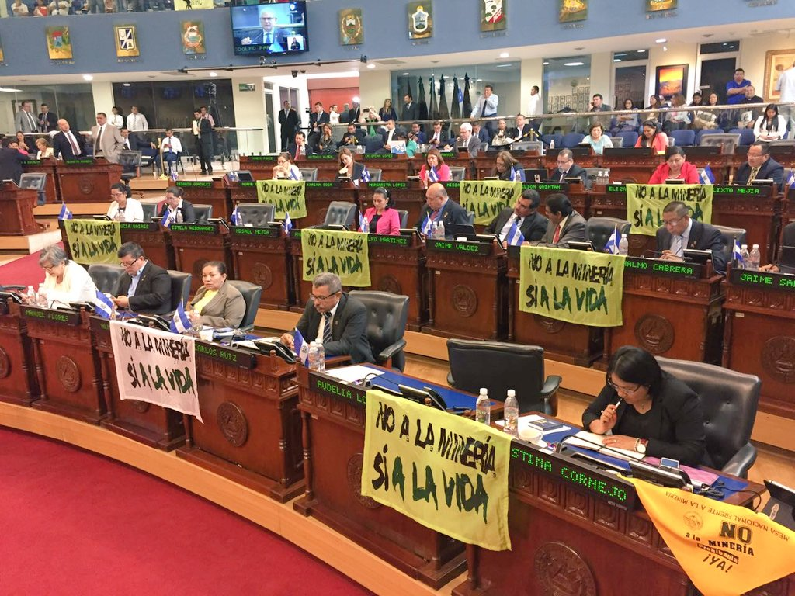Este es un día histórico para El Salvador, para América Latina y para el mundo, dijeron representantes de las organizaciones sociales y de la Iglesia Católica salvadoreña que promovieron esta ley aprobada por 69 votos en la Asamblea Legislativa, la tarde de este 29 de marzo.
Se trata de un avance histórico, afirmaron también los legisladores, dado que prohibir en su totalidad la minería metálica, significa reducir los impactos ambientales en el agua, aire, bosques y suelos para garantizar el desarrollo sostenible y bienestar de la familia salvadoreña.
La ley que consta de 11 artículos, contempla la prohibición absoluta de la exploración y explotación minera en el país, así como el uso de sustancias tóxicas como el cianuro.
La propuesta de ley fue presentada el pasado nueve de marzo por el arzobispo de San Salvador, José Luis Escobar Alas, el obispo auxiliar, Gregorio Rosa Chávez y el rector de la Universidad José Simeón Cañas (UCA), Andreu Oliva, acompañados de distintas comunidades afectadas por dichas prácticas.
La Procuradora para la Defensa de los Derechos Humanos, Raquel Caballero de Guevara, felicitó a la Asamblea Legislativa ante la aprobación de Ley contra la Minería Metálica en El Salvador.
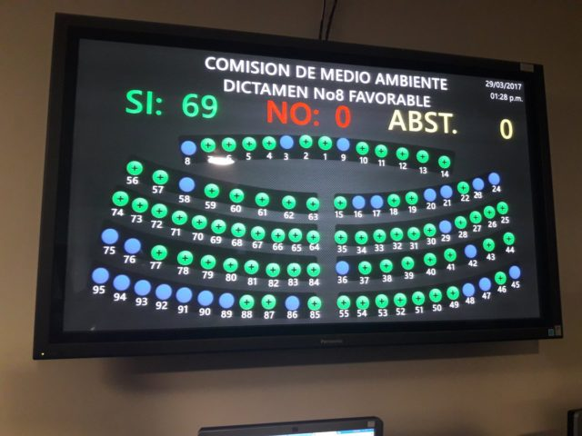
En un comunicado de prensa, difundido hoy, ha felicitado también a las organizaciones ambientalistas y a las comunidades que se han mantenido en lucha constante en defensa del medio ambiente, la vida y los recursos naturales del país. Así mismo a las autoridades de la Iglesia católica, por las acciones encaminadas a exigir que se prohibiera la exploración y la explotación minera.
En el marco de la aprobación de esta ley la titular de la PDDH, en su calidad de Defensora del Pueblo, reitera su compromiso con la defensa del medio ambiente y de los recursos del país.
La aprobación de esta normativa por la Asamblea Legislativa ha dado un paso histórico en la protección de los derechos humanos de la población, en especial del derecho a la vida, la salud, el agua, la alimentación adecuada y el medio ambiente, pues “como ampliamente se ha constatado, la industria minera trae consecuencias negativas en el desarrollo de las naciones y pueblos donde se realizan los proyectos mineros”, señala el comunicado de prensa.
El diputado del FMLN, Guillermo Mata, catalogó de “infrahumano” a los municipios en donde se implementa esta práctica, como la mina San Sebastián, localizada en Santa Rosa de Lima, La Unión.
“Vimos las secuelas de la mina San Sebastián en Santa Rosa de Lima, que se explotó desde hace 100 años, lo que vimos en los alrededores (del río San Sebastián) es prácticamente producto muerto a causa del cianuro”, dijo hoy el diputado del PCN, Mario Ponce. Mientras tanto, el diputado de GANA, Francisco Zablah, considera que se trata de un día histórico, porque “prevalecieron los intereses del país”.
La Red Iglesias y Minería, celebra junto al pueblo salvadoreño la aprobación de esta Ley que será un ejemplo para nuestros países de América Latina y el mundo en defensa de la vida, la de naturaleza y de nuestra Casa Común.
A continuación el texto de la Ley aprobada:
LEY DE PROHIBICIÓN DE LA MINERÍA METÁLICA

Art. 1. La presente Ley tiene por objeto prohibir las actividades de exploración, extracción, explotación y procesamiento de los minerales metálicos.
Alcance de la prohibición
Art. 2.- La prohibiciòn a la minería metálica incluye: terrestre, marítima y subterránea. También, se prohíbe el uso de químicos tóxicos, como cianuro, mercurio y otros, en cualquier proceso de minería metálica.
En caso de la minería artesanal de pequeña escala para subsistencia familiar, artesanal y güiriseros, tendrá un plazo de 2 años, contados a partir de la entrada en vigencia de esta ley, para reconvertirse a otra actividad productiva; para ello, contarán con el apoyo, el asesoramiento y la asistencia técnica y financiera del Estado salvadoreño.
Materias excluidas
Art. 3. Ninguna institución, norma, acto administrativo o resolución podrá autorizar la prospección, exploración, explotación, extracción o procesamiento de minerales metálicos en El Salvador u otorgar licencias, permisos, contratos o concesiones para esos mismos fines.
Art. 4.- Todo procedimiento pendiente de obtención de licencia o concesiones para exploración o explotación de minería metálica, queda sin efecto a partir de la vigencia de la presente ley.
Quien contravenga esta disposición, será sujeto de las sanciones que la legislación penal determine.
Autoridad competente
Art. 5. El Órgano Ejecutivo en el ramo de Economía, es la autoridad competente para conocer de todo lo relativo a la minería y quien aplicará las disposiciones de esta ley.
Cierre y Remediación
Art. 6.- El Ministerio de Economía procederá al cierre de minas metálicas, y coordinará con el Ministerio de Medio Ambiente y Recursos Naturales la remediación ambiental de daños causados por las minas en las regiones afectadas para devolver a la población las condiciones de un ambiente sano.
Excepción
Art. 7.- El trabajo artesanal de fabricación, reparación o comercialización de joyas o productos de metales preciosos se excluye de la presente ley.
Reglamentación
Art. 8. El presidente de la República dictará el reglamento para la aplicación de esta ley, en un plazo no mayor de seis meses después de la entrada en vigencia de la presente ley.
Orden público de la ley
Art. 9.- La presente ley es de orden público y sus disposiciones prevalecerán sobre cualquier otra que la contrarié.
Derogatoria
Art. 10. Deróguense todas aquellas disposiciones referidas a la minería metálica que se encuentran en la Ley de Minería, emitida mediante Decreto Legislativo n.° 544, del catorce de diciembre de mil novecientos noventa y cinco, publicado en el Diario Oficial n.° 16, Tomo 330, del 24 de enero de mil novecientos noventa y seis, que contraríen la presente ley.
Vigencia
Art. 11. La presente ley entrará en vigencia ocho días después de su publicación en el Diario Oficial.

http://iglesiasymineria.org/2017/03/29/el-salvador-aprueba-ley-de-prohibicion-de-la-mineria-metalica/

